Procedimiento Estándar para el Ciclo de Vida del EPP

ELABORA | REVISA | APRUEBA

1.0.-PROPÓSITO Y ALCANCE

El propósito del presente estándar es cumplir con la legislación vigente y asegurar la protección de los trabajadores propios, de empresas Contratistas y Subcontratistas de [Nombre empresa], expuestos a agentes causantes de enfermedades profesionales y/o accidentes laborales.

Establecer criterios que regulen el proceso de administración de los Equipos de Protección Personal (EPP) y que oriente a todos los usuarios de las empresas Contratistas y Subcontratistas de [Nombre empresa], en su adquisición, uso, mantención y disposición final de estos equipos.
Asegurar que todo trabajador, cualquiera sea su condición nueva, transferido y/o reubicado cuente con el equipamiento de protección personal requerido para el puesto de trabajo y capacitado en su uso.

2.0.- DEFINICIONES

Equipo de Protección Personal: Barrera que refuerza la estructura física del trabajador y que impide o atenúa el intercambio de energía por contactos o exposición, que puedan estar por sobre la capacidad del cuerpo o organismo y cuyos efectos pueden ser inmediatos o de largo plazo. En aquellos lugares donde los trabajadores estén expuestos a sustancias tóxicas o infecciosas, el vestuario de trabajo debe ser considerado un EPP por lo que su reposición será cada vez que sufran deterioro por el trabajo, por lo que su reposición será cada vez que sufran deterioro por el trabajo.

Vestuario de Trabajo: Es todo aquel vestuario proporcionado por decisión interna y para dar cumplimiento a aspectos de uniformidad, orden o porque están convenidos contractualmente.

3.0.- DESARROLLO

3.1.-Adquisición

Las decisiones a tomar en cuanto a los requerimientos de equipos de protección personal en las distintas faenas serán establecidas por el Depto. de Prevención de Riesgos e informadas mediante capacitaciones y señalizaciones en obra.

3.2.- Descripción de las actividades
Modelo de selección Elementos de Protección Personal del Instituto de Salud Pública de Chile.
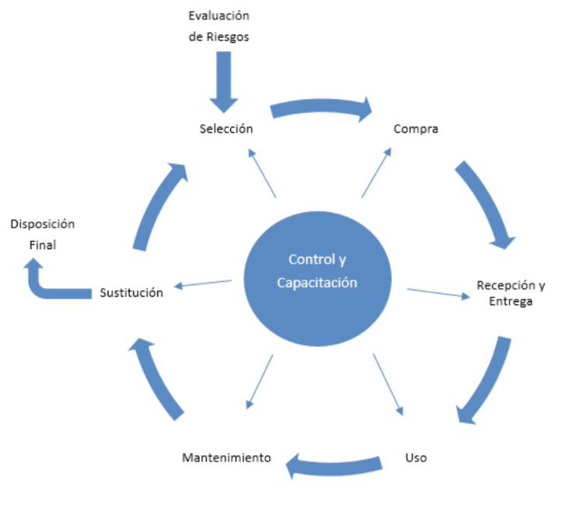

3.3.- Uso de Equipo de Protección Personal

Los equipos de protección personal serán entregados sin costo a cada trabajador, una vez que el área de bodega entregue los EPP para distribución al personal, el jefe responsable del equipo deberá cumplir con las siguientes indicaciones:

- Identificación del trabajador que recepciona el EPP.
- Fecha de entrega.
- Equipo entregado o remplazado.
- Motivo de la entrega o remplazo.

Una vez recepcionado el EPP por parte del trabajador y que este se dirija a las áreas de trabajo y se vea expuesto a agentes causantes de enfermedades profesionales o accidentes del trabajo estará obligado a hacer uso permanente de los EPP de manera correcta.

Se deberá verificar en terreno a través de observaciones de conducta el correcto uso de los equipos de protección personal por parte de los trabajadores.

La obligatoriedad de usar equipos de protección personal deberá estar debidamente señalizada en cada frente de trabajo, mediante Matrices de Uso de EPP.

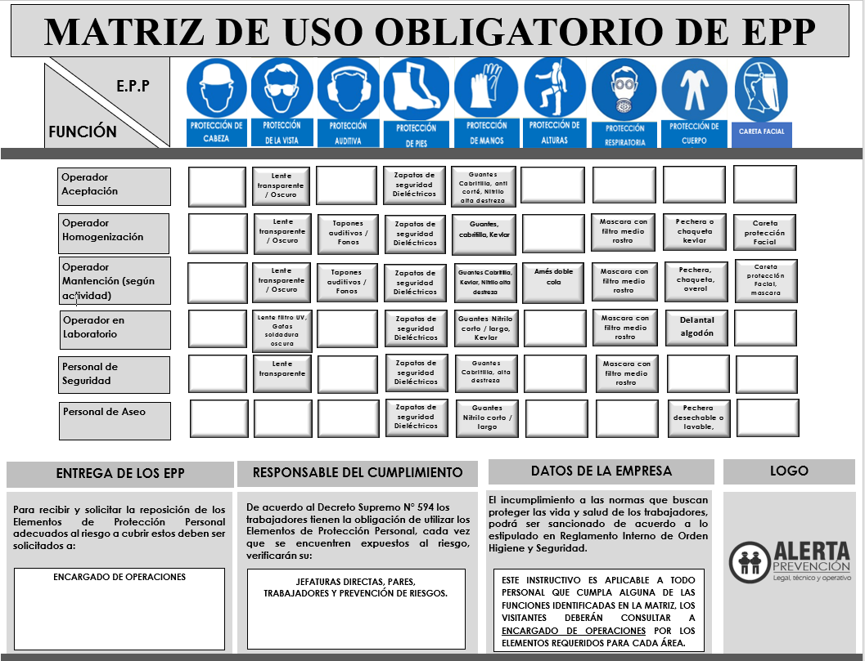

3.4.- Mantención

En cada faena de trabajo se deberán realizar verificaciones al estado de conservación y uso de los equipos de protección personal por parte del Supervisor directo con asesoría del Experto en Prevención de Riesgos de la empresa según la periodicidad impuesta por la empresa.

La manera de acreditar administrativamente La revisión de los elementos de protección personal, será mediante los programas personalizados de prevención de riesgos, que tendrá que ejecutar cada cuadrilla de trabajo mensualmente.

El entrenamiento en la utilización y conservación de los equipos de protección personal será entregado a través del cumplimiento de la obligación de Informar o capacitaciones específicas establecidas por cada Empresa Contratista o Subcontratista.

Dicho entrenamiento deberá incluir aspectos asociados a hermeticidad, inspección, limpieza, sanitización, mantenimiento y disposición y almacenamiento diario.

3.5.- Reposición

La reposición de los equipos de protección personal se efectuará dependiendo de:

Desgaste natural: Se entiende cuando el EPP presenta un desgaste que le ha hecho perder su condición para proteger eficazmente o su uso exige adicionar medios de apoyo. El hecho de que un EPP pueda seguir siendo utilizado no indica que no necesite recambio. Algunas características que exigen su recambio son: deformación, orificios, separación de sus partes constituyentes (deshilvanado, rasgado, etc.), su uso se torna incomodo o rayados en el caso de los lentes de seguridad.

Pérdida no intencional: El trabajador sin desearlo perdió su EPP.

Deterioro prematuro por uso o uso indebido: El EPP ha sufrido un deterioro que hace perder su condición original no siendo recomendable que siga utilizándose.

3.6.- Disposición Final

La disposición final deberá hacerse segregando el equipo de protección personal contaminado con Sustancias Peligrosas en contenedores especiales e inhabilitar los no contaminados para evitar su reutilización.

3.7.- Elementos de Protección Personal mínimos exigidos por (nombre de la empresa):

Los trabajos en altura presentan un riesgo importante, para ello se establece una serie de elementos de seguridad que son complemento a los elementos descritos para evitar una caída, los cuales serán complementarios a las exigencias de la empresa.
En la actividad técnica existe una serie de riesgos que deben ser identificados y protegidos con la finalidad de evitar todo tipo de accidente. La correcta identificación de los riesgos y la implementación de una serie de equipos de protección personal permitirán proteger eficazmente la vida a todo trabajador, es por ello que se establecen los siguientes elementos de seguridad para toda actividad en altura según el tipo de trabajo a realizar.

Trabajo en Andamios y Plataformas (fijas y móviles).
- Casco de seguridad con barboquejo.
- Lentes de seguridad con protección lateral (policarbonato y protección UV).
- Guantes de esfuerzo menor, tipo mosquetero (cabritilla).
- Calzado de seguridad de caña alta dieléctrico.
- Chaleco reflectante.
- Arnés de Cuerpo Completo 3 argollas (2 argollas laterales, 1 argolla dorsal).
- Estrobo de cinta con mosquetón estándar y estructurero.
- Bloqueador Solar con Factor Protección Solar (FPS) mínimo 30.

Trabajos sobre losas con peligro de caídas a distinto nivel.
- Casco de seguridad con barboquejo.
- Lentes de seguridad con protección lateral (policarbonato y protección UV).
- Guantes de esfuerzo menor, tipo mosquetero (cabritilla).
- Guantes de esfuerzo mayor reforzado tipo mosquetero (Descarne).
- Calzado de seguridad de caña alta dieléctricos.
- Chaleco reflectante.
- Arnés de Cuerpo Completo 3 argollas (2 argollas laterales, 1 argolla dorsal).
- Amortiguador de caída simple con mosquetón estándar y estructurero.
- Bloqueador Solar con Factor Protección Solar (FPS) mínimo 30.

Trabajos con peligro de descarga eléctrica
- Casco de seguridad con barboquejo.
- Lentes de seguridad con protección lateral (policarbonato y protección UV).
- Guantes de esfuerzo menor, tipo mosquetero (cabritilla).
- Calzado de seguridad de caña alta dieléctrico.
- Guantes Dieléctricos Clase doble 00 (500 volts).
- Protección Auditiva tipo fonos (ruido superior a 85 dB).
- Mascarilla ½ facial (boca – nariz) con filtro orgánico.
- Piso de hule dieléctrico de alta calidad (60 x 40).
- Antiparras.

Trabajos de inspección y Supervisión en Terreno
Los Supervisores en general, Gestores e Ingenieros de Proyectos que realicen actividades de supervisión e inspección en terreno, deberán poseer y utilizar los siguientes Elementos de Seguridad.

- Casco de seguridad con barboquejo.
- Lentes de seguridad con protección lateral (policarbonato y protección UV).
- Guantes de esfuerzo menor (cabritilla).
- Calzado de seguridad de caña alta dieléctricos.
- Chaleco reflectante.
- Bloqueador Solar con Factor Protección Solar (FPS) mínimo 30.

3.8.- Condiciones Climáticas

[Nombre empresa], deberá hacer una correcta selección de los elementos de protección personal que le apliquen, de acuerdo a los resultados de su Matriz de Identificación de Peligros y Evaluación de Riesgos.

- Registro

Registro | Almacenamiento | Tiempo | Responsable

- Referencias

- Bitácora de Modificaciones
Fecha | Versión Modificada | Responsable Cambio | Aprobó Cambio | Descripción del Cambio

